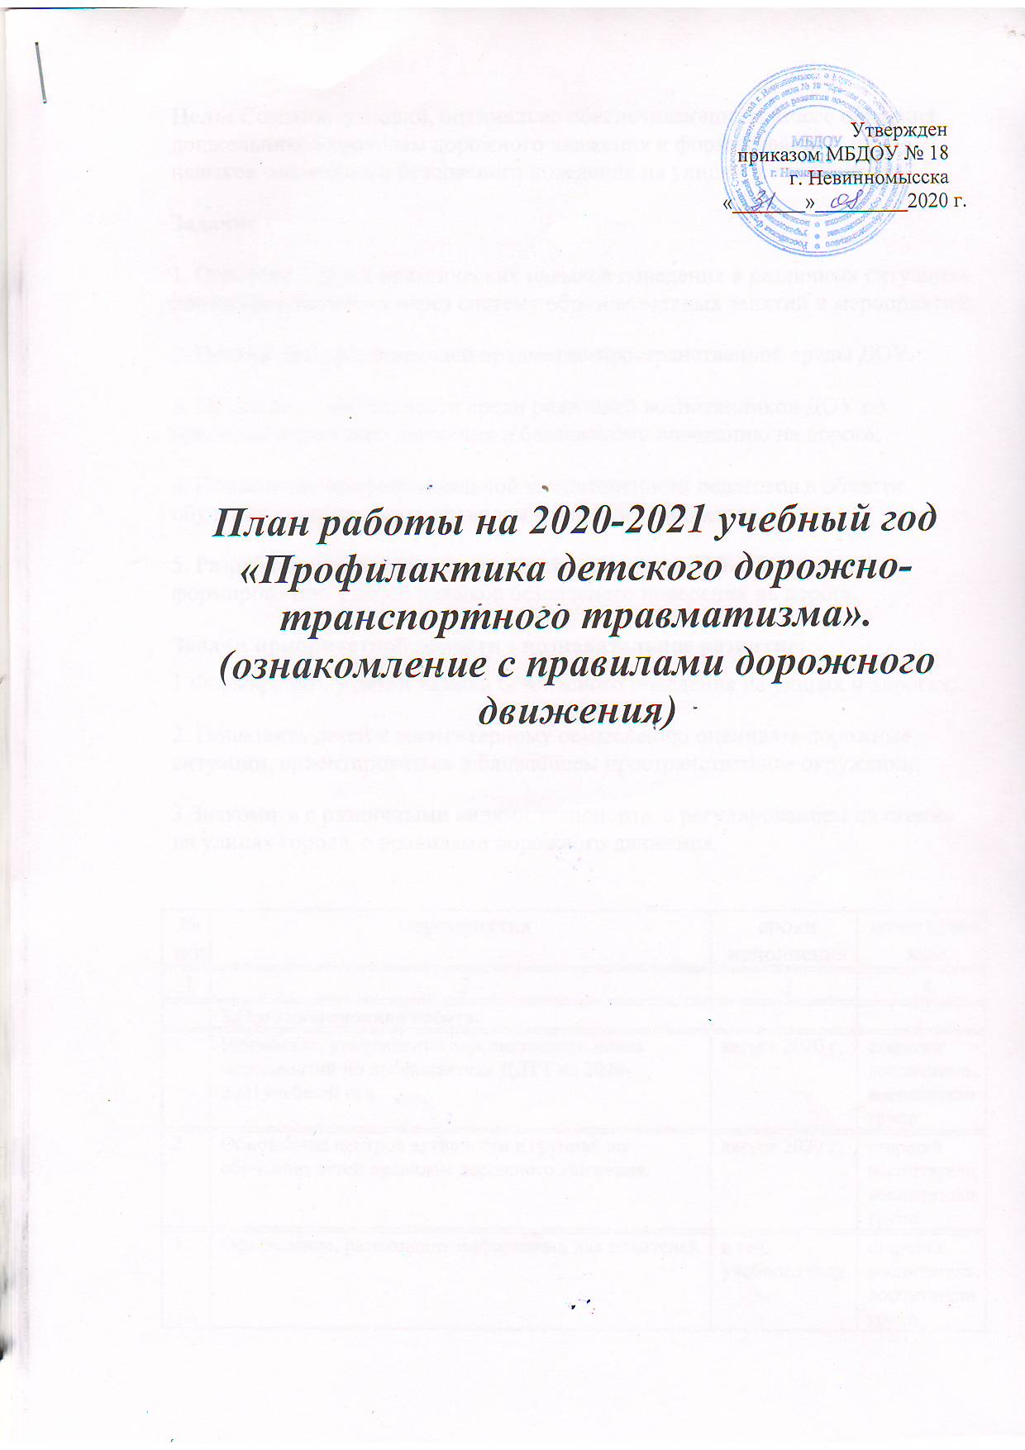

Цель: Создание условий, оптимально обеспечивающих процесс обучения дошкольников правилам дорожного движения и формирование у них навыков осознанного безопасного поведения на улицах и в транспорте.
Задачи:
1. Освоение детьми практических навыков поведения в различных ситуациях дорожного движения через систему образовательных занятий и мероприятий;
2. Организация развивающей предметно-пространственной среды ДОУ;
3. Пропаганда деятельности среди родителей воспитанников ДОУ по правилам дорожного движения и безопасному поведению на дороге;
4. Повышение профессиональной компетентности педагогов в области обучения дошкольников правилам дорожного движения;
5. Разработка комплекса мероприятий с органами ГИБДД города по формированию у детей навыков безопасного поведения на дороге.
Задачи приоритетной области - познавательное развитие:
1.Формировать у детей навыки безопасного поведения на улицах и дорогах;
2. Подводить детей к элементарному осмыслению оценивать дорожные ситуации, ориентироваться в ближайшем пространственном окружении;
3.Знакомить с различными видами транспорта, с регулированием движения на улицах города, с правилами дорожного движения.

№ п/п | мероприятия | сроки исполнения | ответственные
1 | 2 | 3 | 4
 | 1.Организационная работа.
1. | Разработка, утверждение перспективного плана мероприятий по профилактике ДДТТ на 2020-2021учебный год. | август 2020 г. | старший воспитатель, воспитатели групп
2. | Обновление центров активности в группах по обучению детей правилам дорожного движения. | август 2020 г. | старший воспитатель, воспитатели групп
3. | Оформление, размещение информации для родителей. | в теч. учебного года | старший воспитатель, воспитатели групп
4. | Организация дней дорожной безопасности, тематических недель, флешмобов. | в теч. учебного года | старший воспитатель, воспитатели групп
5. | Проведение НОД, выставки детских рисунков, викторин, развлечений по ознакомлению воспитанников с ПДД. | в теч. учебного года | старший воспитатель, воспитатели групп
6. | Подбор и систематизация игр по теме: «Правила дорожного движения». | в теч. года | воспитатели групп
 | 2.Методическая работа.
1. | Обзор методической литературы по основам безопасности дорожного движения. | сентябрь  2020 г. | старший воспитатель
2. | Корректировка Паспорта дорожной безопасности. | июль 2020 г. | старший воспитатель
3. | Корректировка на сайте раздела по ПДД. | август 2020 г. | старший воспитатель
4. | Размещение на сайте информации о мероприятиях с детьми по ПДД. | в теч. года | старший воспитатель
5. | Контроль за организаций работы с детьми по теме ПДД. | в теч. года | старший воспитатель
6. | Инструктаж с воспитателями:  -предупреждение детского дорожно – транспортного травматизма. | сентябрь  2020 г. | старший воспитатель
7. | Консультация «Организация изучения правил дорожного движения с детьми в летний оздоровительный период». | май 2021 г. | старший воспитатель
 | 3.Работа с детьми.
1. | Беседы с воспитанниками:  -Моя улица;  -Безопасное движение от дома до сада;  -Я –велосипедист;  -Правила дорожные, которые нужно знать;  -Виды городского транспорта: «Скорая помощь», «Пожарная», машина МЧС, «Полиция», автобус. | в теч. года | воспитатели групп
2. | Сюжетно – ролевые игры:  -Мы водители и пассажиры;  -Водители и пешеходы;  -Шоферы;  -ГИБДД. | в теч. года | воспитатели групп
3. | Дидактические игры:  -Транспорт;  -Собери автомобиль;  -Наша улица;  -Красный, желтый, зеленый;  -Можно – нельзя;  -Найди такой же знак;  -Пешеходный переход;  -Остановка общественного транспорта;  -Дети;  -Дорожные работы;  -Велосипедная дорожка. | в теч. года | воспитатели групп
4. | Подвижные игры:  -Воробышки и автомобили;  -Бегущий светофор;  -Мы едем, едем, едем….  -Красный, желтый, зеленый;  -Светофор;  -Поезд. | в теч. года | воспитатели групп
5. | Чтение рассказов, стихов, сказок по теме: «Дорожное движение». | в теч. года | воспитатели групп
6. | Образовательная деятельность на темы ПДД:  -занятия по ОБЖ;  -конструированию;  -рисованию;  -лепке;  -аппликации. | в теч. года | воспитатели групп
7. | Просмотр презентаций, фильмов по ПДД. | в теч. года | воспитатели групп
8. | Участие в конкурсах детских рисунков, в акциях по ПДД. | в теч. года | воспитатели групп
9. | Организация развлечений, викторин по ПДД. | в теч. года | воспитатели групп
 | 4.Работа с родителями.
1. | Консультации, анкетирование, родительские собрания. | в теч. года | воспитатели групп
2. | Оформление родительских уголков, распространение памяток. | в теч. года | воспитатели групп
3. | Участие семей в акциях. | в теч. года | воспитатели групп
4. | Ознакомление с информационными ресурсами:  интерактивными образовательными порталами, акциями, проектами через сайт учреждения. | в теч. года | воспитатели групп
 | 5.Взаимодействие с ГИБДД
1. | Встречи с воспитанниками для профилактических бесед. | в теч. года | воспитатели групп
2. | Привлечение сотрудников к массовым мероприятиям, родительским собраниям. | в теч. года | воспитатели групп
3. | Участие в конкурсах, акциях, флешмобах, организованных отделом ГИБДД | в теч. года | воспитатели групп

